2023年邵阳市大祥区建设工程安全和质量监督站部门整体支出绩效评价

为加强预算资金绩效管理，切实提高预算资金使用效益，进一步提升预算绩效管理水平，根据《中共中央国务院关于全面实施预算绩效管理的意见》（中发〔2018〕34号）、《中共湖南省委办公厅 湖南省人民政府办公厅关于全面实施预算绩效管理的实施意见》（湘办发〔2019〕10号）和《邵阳市财政局关于开展2022年度部门整体支出绩效评价工作的通知》（邵财绩〔2022〕21号）等有关规定，本部门对整体支出绩效进行了自评，现将评价情况报告如下：

一、单位情况
（一）基本情况。
1．主要职能。
(1)、宣传贯彻和执行国家、省、市、区关于建设事业的方针、政策和法规，研究制定全区建筑工作相关的发展战略、产业政策、年度计划、中长期规划和改革方案。
(2)、配合市建设局对全区建造市场、建筑行业进行管理。
(3)、协助做好全区建筑企业的安全工作，负责全区有关建设工程安全及质量监督工作。
- 机构情况。
根据区委、区政府批准的《中共邵阳市大祥区区委办公室 邵阳市大祥区人民政府办公室 关于印发<区人民政府职能转变和机构改革方案>的通知》(大编发【2002】6号)，设立大祥区建设工程安全和质量监督站及其内设机构。大祥区建设工程安全和质量监督站部门事业编制6人。
- 人员情况，包括当年变动情况及原因。
邵阳市大祥区建设工程安全和质量监督站在职事业人员6人，退休人员2人，共计8人。在职人员较2022年无变动。
二、收入支出预算执行情况分析
（一）收入支出预算安排情况。
2023年，本部门年初预算收入81.51万元，比上年增加23.6万元，增长40.75%，其中：一般公共预算财政拨款收入年初预算81.51万元，比上年增加23.6万元，增长40.75%。
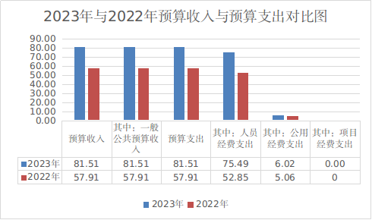
2023年，本部门年初预算支出81.51万元，比上年增加23.6万元，增长40.75%，其中：人员经费支出预算75.49万元，比上年增加22.64万元，增长42.83%；公用经费支出预算6.02万元，比上年增加0.96万元，增长19.03%；项目经费支出0万元，较上年增加0万元，增长0.00%。

（二）收入支出预算执行情况。
2023年收入预算执行数95.92万元，较上年增加22.77万元，增长31.12%。其中：一般公共预算收入95.83万元，较上年增加23.17万元，增长31.88%；政府性基金预算收入0万元，较上年增加0万元，增长0.00%；国有资本经营预算收入0万元，较上年增加0万元，较上年增长0.00%；其他资金收入0.09万元，较上年增加-0.4万元，增长-81.55%。
2023年支出预算执行数95.92万元，较上年增加22.77万元，增长31.12%。其中：一般公共预算支出95.83万元，较上年增加23.17万元，增长0.00%；政府性基金预算支出0万元，较上年增加0万元，增长0.00%；国有资本经营预算支出0万元，较上年增加0万元，较上年增长0.00%；其他资金支出0.09万元，较上年增加-0.4万元，增长-81.55%。
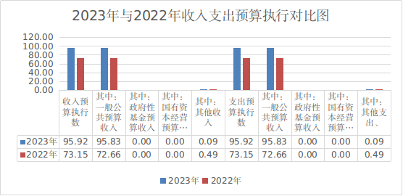
1．收入支出与预算对比分析。
2023年年初收入预算81.51万元，年末收入预算执行数95.92万元，完成收入预算的117.67%
2023年年初支出预算81.51万元，年末支出预算执行数95.92万元，完成支出预算的117.67%
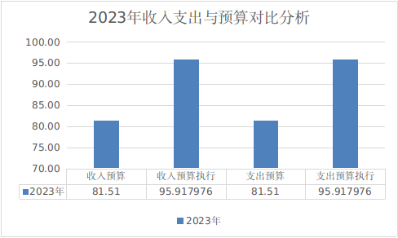
2．收入支出结构分析。
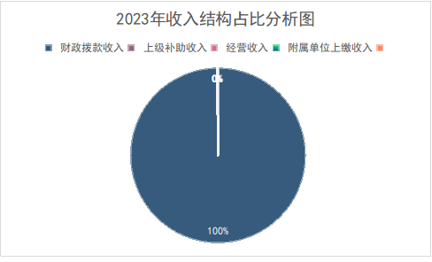
本年收入合计95.92万元，其中：财政拨款收入95.83万元，占99.91%；上级补助收入0万元，占0%；事业收入0万元，占0%；经营收入0万元，占0%；附属单位上缴收入0万元，占0%；其他收入0.09万元，占0.09%。

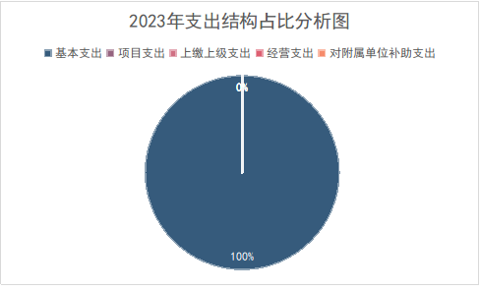
本年支出合计95.92万元，其中：基本支出95.92万元，占100.00%；项目支出0万元，占0.00%；上缴上级支出0万元，占0%；经营支出0万元，占0%；对附属单位补助支出0万元，占0%。

3．支出按经济分类科目分析。
（1）“三公”经费支出情况：2023年“三公”经费预算数0万元，预算执行数0万元。预算执行数较上年无变动。
（2）会议费支出情况：2023年会议费支出0万元，较上年无增减变动。
（3）培训费支出情况：2023年培训费支出0.29万元，较上年增加0.29万元。
（三）年末结转和结余情况。
1．2023年年末结转结余0万元,较上年无增减变动。
- 部门整体支出绩效情况
- 、加强质量安全监督业务建设、提高监督员业务素质
为进一步提高监督员的业务水平和达到人员组合结构最优。我站采取新老搭配、以老带新等多种方法，全面提高全体一线监督人员的业务和管理水平。并采取走出去的方法，定期安排监督人员参加省市行业部门组织的质量安全专业理论知识培训，使一线监督人员及时学习掌握和宣贯行业新的技术标准规范。
（二）、加强工程质量安全全过程的监督，切实履行建设工程质量安全监管职责。
根据工程的建设特点制定具体的工程质量安全监督内容，严格监督各方责任主体的质量安全行为和建设工程的实体质量。督促项目建设单位切实履行质量安全首要责任，并要求严格遵守基本建设程序、履行合同约定。
（三）、加强日常质量安全巡查及专项执法检查
按照安全生产专项整治三年行动方案、住建领域重大事故隐患专项排查整治等实施方案要求的时间节点和内容，分别在每个季度开展了工程质量安全巡查，检查采取严厉的监管措施。今年以来对辖区内老旧小区改造项目、市区建筑工地项目的安全检查共计130余个项目工地，对发现的问题，下达整改通知单合计30余份，全年检查发现存在重大安全事故隐患问题7个，要求施工现场落实整改并整改到位。按照上级主管部门通知要求和我区实际，积极组织开展“安全生产月”活动及脚手架、防高坠等安全专项检查，同时在专项检查时对特殊作业人员操作证书及持证上岗情况进行检查。对检查中发现的问题，视问题严重程度下达了限期整改通知或停工整改通知单，要求施工单位进行整改并消除隐患。对停工整改项目，责令建设、监理、施工单位针对问题清单逐一整改并形成图文并茂经项目负责人签章后报我站监督执法人员复查，确认全部整改到位后方可进行下一阶段施工。通过开展安全教育宣传活动和监督执法行动，大大提高了在建项目各方责任主体的安全生产意识，切实将建筑施工质量安全事故发生的概率得到了有效控制。
（四）、进一步加大建筑施工扬尘治理力度
按照蓝天保卫战专项行动方案及上级主管部门关于扬尘治理的一系列相关文件要求，结合我区申报国家文明城市工作的推进，对全区行政区域内的所有在建工程施工现场的扬尘治理工作进行全面监督检查。按照“属地管理、分级负责、标本兼治、综合治理”和“谁主管、谁负责，谁审批、谁负责”原则，突出问题导向和目标导向，要求在建项目责任主体单位切实加强扬尘管控、渣土车辆管理、混凝土搅拌车的管理、道路扬尘控制、裸露土地绿化等必须达到“八个百分之百”，超常规从严落实各项管控措施，以最大限度控制建筑施工扬尘对大气环境的影响，持续改善空气环境质量。
（五）、积极处理质量投诉工作，为百姓排忧解难
在处理房屋质量投诉的过程中，我站工作人员始终坚持“群众利益无小事”的原则，认真做好质量投诉的协调工作，公开投诉电话，实行谁监督谁负责，完善处理程序，明确工作责任，对投诉涉及有安全隐患的，我站会同各方责任主体即刻处理，联系、协调相关责任单位进行解决，并定期做好监督回访，积极为广大群众排忧解难，收到了社会的广泛好评。
四、预算管理情况
- 财务管理
据自身业务开展情况制定了财务管理、预算管理、资金支出管理、资产管理、采购管理、合同管理、项目支出预算管理、预算绩效管理、项目支出事前绩效评估管理、财政支出绩效跟踪管理、财政支出绩效评价管理等方面制度，各项制度相对健全，部门内部财务管理制度及会计核算制度基本完整、合规。
（二）资产管理
结合本单位实际情况，规范和加强各部门的资产管理工作，维护国有资产的安全完整、合理配置和有效利用。
（三）绩效管理
对项目的绩效目标实现程度、项目预算资金拨款到位情况及预算执行情况，进行绩效监控，提高预算执行效力和项目资金使用效率。对偏离绩效目标项目和预期无效项目及时采取措施予以纠正。继续开展成本预算绩效分析，充分利用成本绩效分析形成的成果，强化支出标准对预算核定的约束作用。真正实现预算编制有目标、执行过程有监控、预算完成有评价，不断强化绩效理念并逐步融入预算编制、执行、公开全过程，将降成本、提效益的理念贯穿于各项工作当中。
五、评价结论
根据部门整体支出绩效评价指标进行评价，逐项打分，邵阳市大祥区建设工程安全和质量监督站2023年度部门整体支出绩效评价等级为“优秀”。
